**二年级第二学期数学期中测试卷**

一、填一填。(6题4分，其余每空1分，共28分)

1．28里面有(　　　)个7，(　　　)平均分成6份，每份是8。

2．用六七四十二写的两道除法算式是(　　　　　)，(　　　　　　)。

3．电风扇转动是(　　　　)现象，拉开抽屉是(　　　　)现象。(填“平移”或“旋转”)

4．计算35－15÷5时，要先算(　　)法，后算(　　)法。

5．72里面连续减去8，减(　　)次得数是0。

6．下面哪些图形是轴对称图形？在(　　)里打“√”。

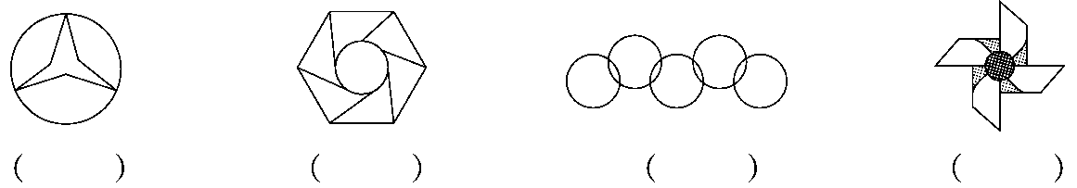

7．在里填上“＋”“－”“×”“÷”。

103＝7　　67＝42　　488＝6　　1239＝51

8．在里填上“>”“<”或“＝”。

29－18－729－(18＋7)　 9×99＋9

4×5－24×(5－2) (13＋27)÷56×3－10

35÷745÷5 7÷7×99÷9×7

9．(　　)只蜘蛛56条腿，(　　)只蜜蜂30条腿。

10．被除数是5，除数是5，商是(　　)；被除数是8，除数是1，商是(　　)。

11．写出两个是轴对称的汉字：(　　　　　　　)。

二、判断。(每题1分，共5分)

1．用“正”字统计5月份天气情况，一个“正”字代表1天。 (　　)

2．60－23－18与60－(23－18)的运算顺序不同，但运算结果相同。

(　　)

3．车在行驶的过程中，既有平移现象，也有旋转现象。 (　　)

4．每一句口诀都可以写出两道不同的除法算式。 (　　)

5．24个足球，分给8个同学，每个同学分3个。 (　　)

三、选一选。(每题1分，共5分)

1．结果不可以用18÷3表示的是(　　)。

①把18平均分成3份 ②18除以6 ③18里面有几个3

2．下面剪纸作品中，不是轴对称图形的是(　　)。

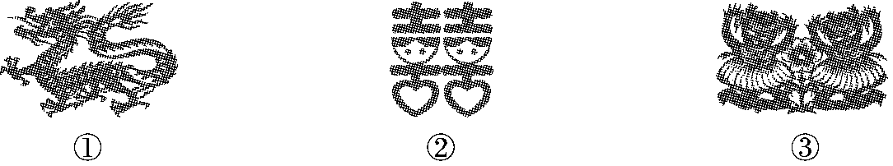

3．从36中连续减去9，减(　　)次才能使结果等于0。

①27 ②4　 ③9

4．把12个SX82平均分成3份，下面的分法正确的是(　　)。

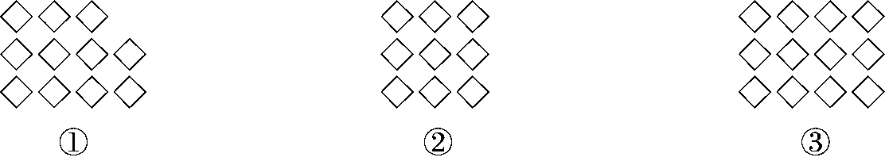

5．下面的现象中，不是平移的是(　　)。

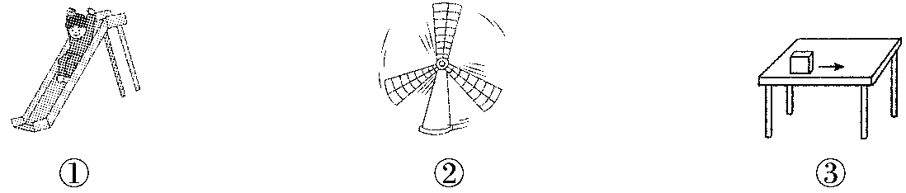

四、算一算。(1题6分，2题12分，共18分)

1．看谁算得对又快。

15－5＝ 6×3＝ 24＋6＝ 3×4÷2＝

48÷6＝ 35÷7＝ 45÷5＝ 40－5×8＝

9÷1＝ 8÷8＝ 6×6＝ 1＋1×1＝

2．计算。

6＋3×9 (42＋14)÷7 2×9÷3

65－30÷5 76－(28＋19) 72÷8÷3

五、下面哪些鱼通过平移可以与DJ180重合？把它们涂上颜色。(3分)

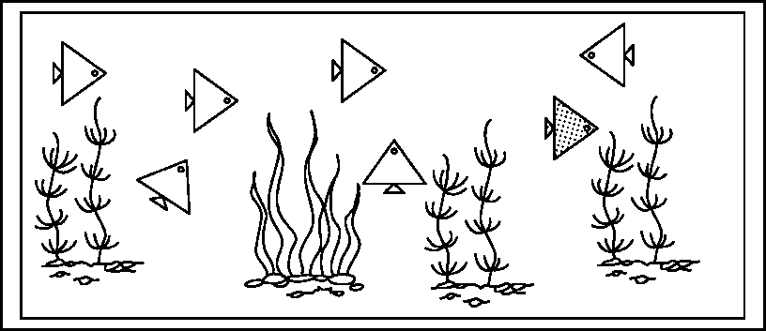

六、解决问题。(3、5题每题9分，6题8分，其余每题5分，共41分)

1．学校门口有2排房子，共12间，一排有4间，另一排有多少间？

2．二年级两个班举行了“中国历史”知识竞赛，分两轮进行，总得分情况如下表。

第二轮二(1)班得了39分。第一轮两个班的得分一样多。第二轮二(2)班得了多少分？

|  |  |
| --- | --- |
| 二(1)班 | 二(2)班 |
| 56分 | 62分 |

3．小小快餐店。

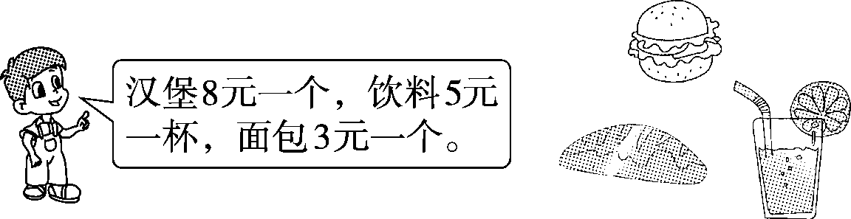

(1)30元钱可以买几杯饮料？

(2)小伟有29元，买了一杯饮料后，剩下的钱想买面包，能买几个？

(3)如果你有50元钱，你想买什么？还剩下多少元？

4．A型套餐4盒装共36元，B型套餐8盒装共56元，哪个套餐便宜？每盒便宜多少钱？

5.

|  |  |  |
| --- | --- | --- |
| 开心游乐园价目表 |  |  |
| 太空舱 | 每张票9元 | 每舱坐4人 |
| 高空缆车 | 每张票8元 | 每辆坐6人 |

(1)54元钱能买几张太空舱的票？

(2)二年级男生有32人，女生有16人，如果都坐高空缆车，需要几辆？

(3)请你提出一个用除法解决的问题并解答。

6．下面是小威记录的一个月的天气情况。

(1)把记录的结果填在右面的表中。

|  |  |
| --- | --- |
| DJ190 | DJ5-1 |
| 7 | 正11 |
| DJ192 | DJ5-1a |

|  |  |  |  |
| --- | --- | --- | --- |
| 天气 | DJ190 | 7 | DJ192 |
| 天数 |  |  |  |

(2)这个月共有多少天？你认为这个月属于哪个季节？

**答案**

一、1.4　48　2.42÷7＝6　42÷6＝7

3．旋转　平移　4.除　减　5.9

6．(√)(　　)(√)(　　)

7．－　×　÷　＋　8.＝　>　>　＝　<　>

9．7　5　10.1　8　11.中，工(答案不唯一)

二、1.×　2.×　3.√　4.×　5.×

三、1.②　2.①　3.②　4.③　5.②

四、1.10　18　30　6　8　5　9　0　9　1　36　2

2．33　8　6　59　29　3

五、略。

六、1.12－4＝8(间)　2.56－39＝17(分)　62－17＝45(分)

3．(1)30÷5＝6(杯)　(2)(29－5)÷3＝8(个)　(3)略。

4．36÷4＝9(元)　56÷8＝7(元)

B型套餐便宜　9－7＝2(元)　每盒便宜2元

5．(1)54÷9＝6(张)　(2)(32＋16)÷6＝8(辆)　(3)略。

6．(1)17　11　3

(2)17＋11＋3＝31(天)　这个月属于冬季。